***AVIS DE DELIVRANCE***

CNR indique qu’il a été a conclu le 13 mars 2025, sous la référence n°16076 BIS, un titre d’occupation du domaine public qui lui a été concédé sur la commune de Valence, plusieurs bande de terrain d’une superficie totale de 384 mètres-carrés environ, le tout figurant sur le plan de situation figurant ci-après.

Ce titre d’occupation a été conclu au profit du Syndicat d’Irrigation Dromois pour le maintien de deux canalisations de refoulement et d’un câble souterrain d’alimentation électrique (station CHAFFIT).

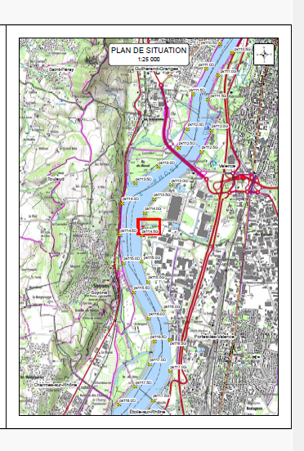

Ce titre est consultable sur demande à l’adresse suivante en précisant la référence COT n°16076 BIS :

* [SAFA-externe.TASS@cnr.tm.fr](mailto:SAFA-externe.TASS@cnr.tm.fr),

Safa TASS

Direction des Territoires

Equipe Domaniale Rhône Médian

Tel : 04 74 78 38 80

ZA de Verenay – BP 77 – 69420 AMPUIS

Cette conclusion peut faire l’objet d’un recours, dans un délai de deux mois à compter de la publication du présent avis, ceci auprès du tribunal administratif de la Drôme :

**Tribunal administratif de Grenoble**

2 Place de Verdun

Boîte Postale 1135

38022 Grenoble Cedex

tél. : 04 76 42 90 00

fax : 04 76 42 22 69

fax : 04 76 51 89 44

Le présent avis a été mis en ligne le 13 mars 2025.